
Název školy | ZÁKLADNÍ ŠKOLA, JIČÍN, HUSOVA 170
Číslo projektu | CZ.1.07/1.4.00/21.2862
Číslo a název klíčové aktivity | 3.2 Inovace a zkvalitnění výuky prostřednictvím ICT

Název DUM: | Vy_32_INOVACE_III_2_03_Geometrické tvary
Šablona číslo: | III |  | Sada číslo: | 2 | Pořadové číslo DUM: | 03
Autor: |  | Mgr. Mirka Cedidlová
Anotace: |  | Žáci rozeznávají geometrické tvary. Měří jednotlivé strany, tvoří úsečku z přímé čáry.
Očekávaný výstup: |  | Žáci aktualizují znalosti geometrických tvarů, zopakují dovednost měření, označují úsečku.
Druh učebního materiálu: |  | pracovní list
Typická věková skupina: |  | 8 – 9 let
Klíčová slova: |  | geometrické tvary, čtverec, obdélník, trojúhelník, přímá čára, úsečka, pravítko - měření
Pomůcky a materiál: |  | pero, tužka, pravítko
Potřebný čas pro výuku DUM: |  | 35 min
Metodické zhodnocení a popis práce s digitálním učebním materiálem:
Žáci pracují dle obrázku na interaktivní tabuli, zopakují pojmy obdélník, čtverec, trojúhelník (př. opakují formou hádanky – žlutý je ?).
Úkoly pod obrázkem plní žáci samostatně.
Vysvětlení: Fousek a Zoubek jsou maskoti třídy (maňásci).
Kontrola správnosti probíhá na interaktivní tabuli.

Přílohy: pracovní list
Čerpáno z otevřené galerie Microsoft Office
Geometrie – geometrické tvary, měření úseček, 3. třída
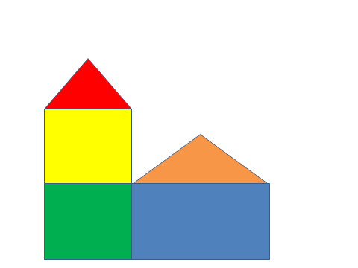
Zoubek
Fousek
Vidíš dům našich zajíčků, splň následující úkoly:
- Z jakých geometrických tvarů se dům skládá? Napiš na linku: ………………………………………………………………………….
- Změř jednotlivé strany domu.
  - Fousek: …………………………………………………………….................................................................................................
  - Zoubek:………………………………………………………………………………………………………………………………………………..
- Z přímé čáry pod domem vytvoř úsečku, pojmenuj ji a úsečku změř: ………………………………………………………………………………………………………………………………………………………………………….

